«Познавательно-исследовательская деятельность с детьми раннего возраста»
( сообщение из опыта работы)

Подготовила: Ильина Е.А.
воспитатель МБДОУ д/c №10

г.Лысково
2016 г.
Актуальность данной работы определяется значимостью познавательно-исследовательской деятельности в развитии ребенка в раннем возрасте.
В ФГОС ДО, разработанным на основе Конвенции ООН о правах ребёнка, Конституции Российской Федерации, законодательства Российской Федерации утверждаются базовые ценности российского дошкольного образования: осуществление образовательного процесса в формах, специфических для детей данной возрастной группы, прежде всего, в форме игры и познавательной и исследовательской деятельности.
Одним из основных принципов ДО является формирование познавательных интересов и познавательных действий ребенка в различных видах деятельности.
В соответствии с приказом Министерства образования и науки Российской Федерации от 17 октября 2013г №1155 «Об утверждении федерального государственного образовательного стандарта дошкольного образования». Раздел II, п. 2,6. Содержание образовательной области «Познавательное развитие » направлено на достижение целей развития у детей познавательных интересов, интеллектуального развития детей через решение задач: развитие познавательно-исследовательской и продуктивной деятельности; формирование целостной картины мира, расширение кругозора детей. На основе этого я сформулировала задачи:
Образовательные: формирование познавательно-исследовательских умений: сравнивать, выделять характерные свойства объекта исследования , обобщать их по определенному признаку, получать удовлетворение от найденного решения; формирование трудовых навыков.
Развивающие: активизировать словарный запас детей, развивать память, внимание, закреплять понятия один-много.
Воспитательные: воспитывать любовь к природе, умение работать в коллективе.
Формы работы: отгадывание загадок, рассматривание луковицы, чтение, беседа, подвижные игры, труд в природе, исследование.
Оборудование для педагога: игрушка Аленушка ( кукольный театр), ящик с землёй, проросшая луковица, луковица.
Оборудование для детей: луковицы, емкость для посадки лука, лейки.

Конспект НОД в первой младшей группе «Знакомство с луком»
План:
- Водная часть.
- Организационный момент
- Основная часть
- Рассматривание лука Игра «Огород
- Игра «Огород »
- Посадка лука
- Заключительная часть
- Подведение итогов
Ход:
1.Организационный момент.
Воспитатель: Ребята, к нам кто-то стучится? Давайте, посмотрим, кто это! (воспитатель надевает на руку игрушку)
- Посмотрите, это Аленушка?
Аленка: Здравствуйте, ребята!
Воспитатель: Ребята, давайте поздороваемся с Аленкой, и скажем, как вас зовут.
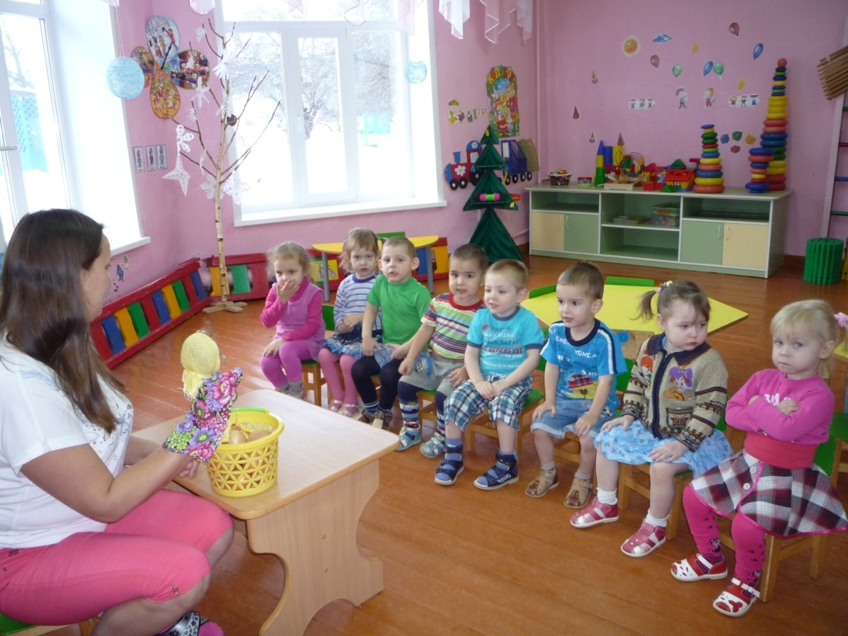
2.Основная часть
Аленка: А меня зовут Аленушка. А я для вас, что-то принесла с собой, что бы узнать, что это, вы должны отгадать загадку.
Сидит дед во сто шуб одет,
Кто его раздевает, тот слезы проливает. Что это? (лук)
Рассматривание лука
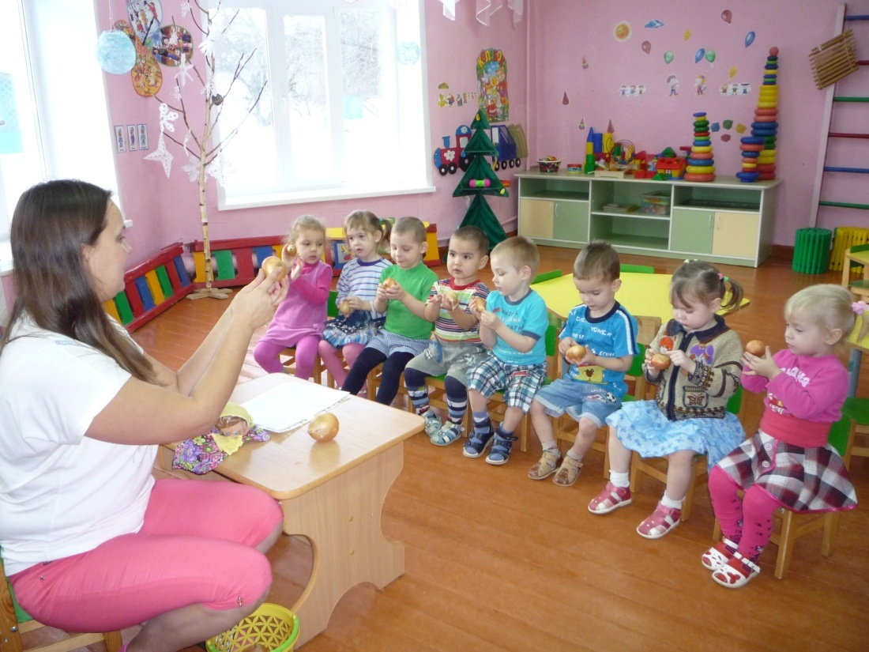
Воспитатель: Скажите, какого цвета лук?- Какой он формы? Покажите, какой он круглый.
- Потрогайте его пальцами и скажите: лук твердый или мягкий?
- Вот я сейчас разрежу луковицу, понюхайте лук, чем он пахнет? (Луком).
- А почему мы плачем? Да, лук щиплет глаза и заставляет всех плакать.
- Кто хочет угоститься луком? - Какой лук на вкус? (Дать детям пожеланию заесть лук).
- Лук горький, но он очень полезный, в нем много витаминов.
- Посмотрите, какой еще есть лук у Аленки в корзинке, чем он отличается? (у него есть зеленые перышки)
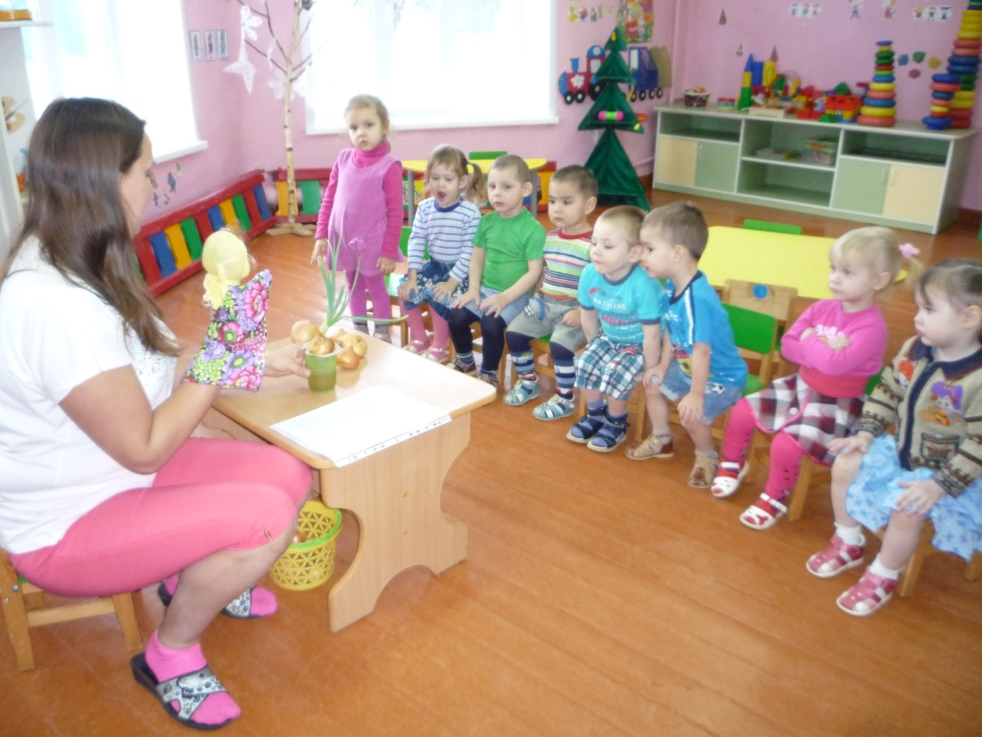
Аленка: А как вы думаете откуда они появились? (выросли). А что нужно сделать, чтобы перышки выросли? (посадить в землю, полить).
Воспитатель: Правильно ребята, чтобы у лука выросли зеленые перья его нужно посадить в землю и поливать каждый день водой. Ребята еще в луке много витаминов. А витамины нужны, чтобы не болеть. Давайте, мы тоже посадим лук, а потом будем его, есть, и не будем болеть. Но сначала мы немного поиграем. А Аленушка посмотрит, как вы умеете играть.
3. Игра «Огород»
Воспитатель: Представим, ребята, что мы пришли на огород, чтобы посадить лук.
Мы копали в огороде (имитируют)
А потом сажали:
Лук, морковку и капусту (хлопают в ладоши)
Чтобы детям было вкусно (руки вверх). Можно повторить 2 раза.

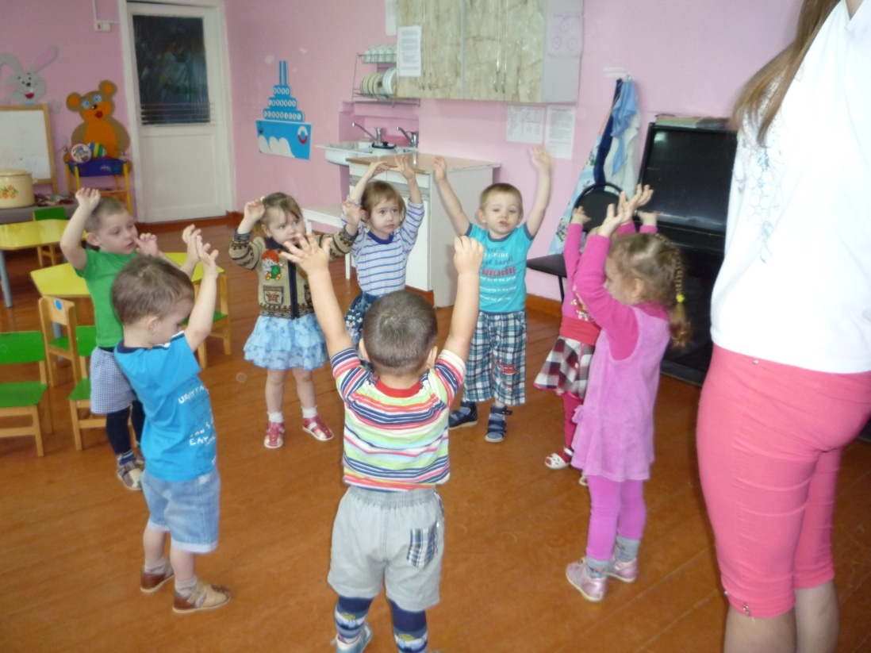

4. Посадка лука- Посмотрите, сколько лука принесла с собой Аленка? (много) А как вы думаете, всем хватит?
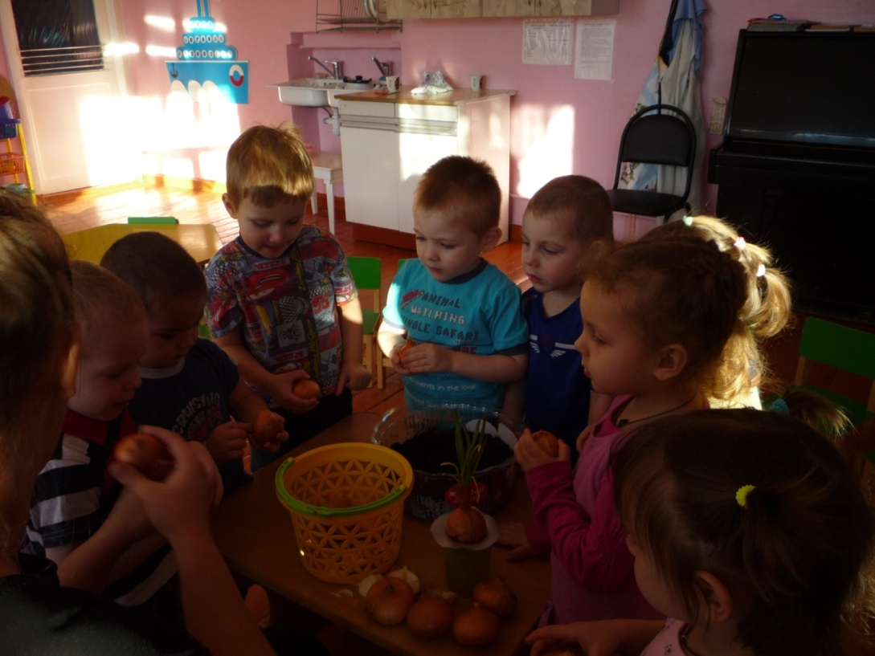
- Теперь мы с вами возьмем каждый свою луковицу и пройдем к столу. Руслан, у тебя сколько луковиц? (одна). А у тебя Даша? (одна).
А вот у нас земля. Расскажите, какая она (черная, рассыпчатая, мягкая). Давайте еще раз внимательно посмотрим на луковицу.
- У лука есть верх (показываю его), вот отсюда растет зеленый лук.
- А вот низ у луковицы – донце (показываю)
- Давайте скажем все вместе – донце.
- Ребята посмотрите на луковицу с перьями, видите у лука снизу растут корешки, значит лук надо сажать донцем вниз.
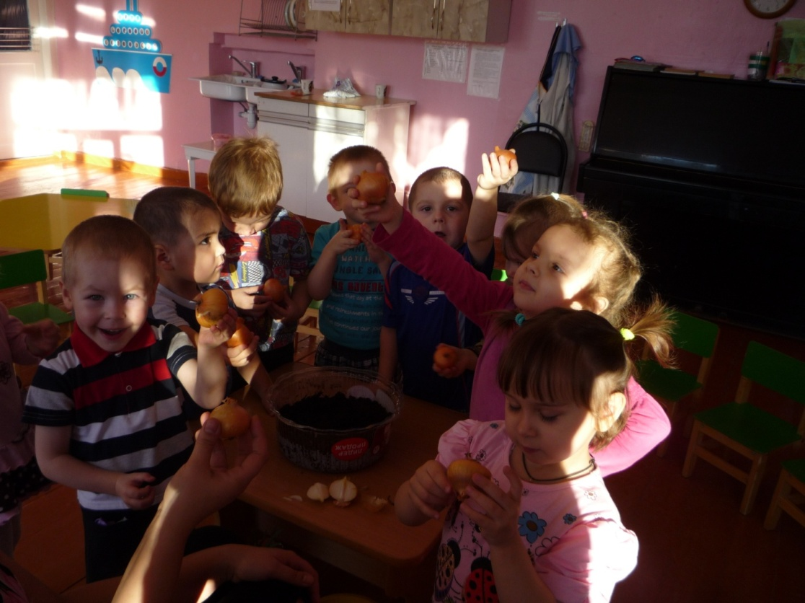

- Покажите, как вы будете, сажать лук? Правильно донцем вниз. А что еще нужно сделать, чтобы наш лук начал расти? Конечно, его нужно полить. А что бы ему было светло, мы его поставим на окно
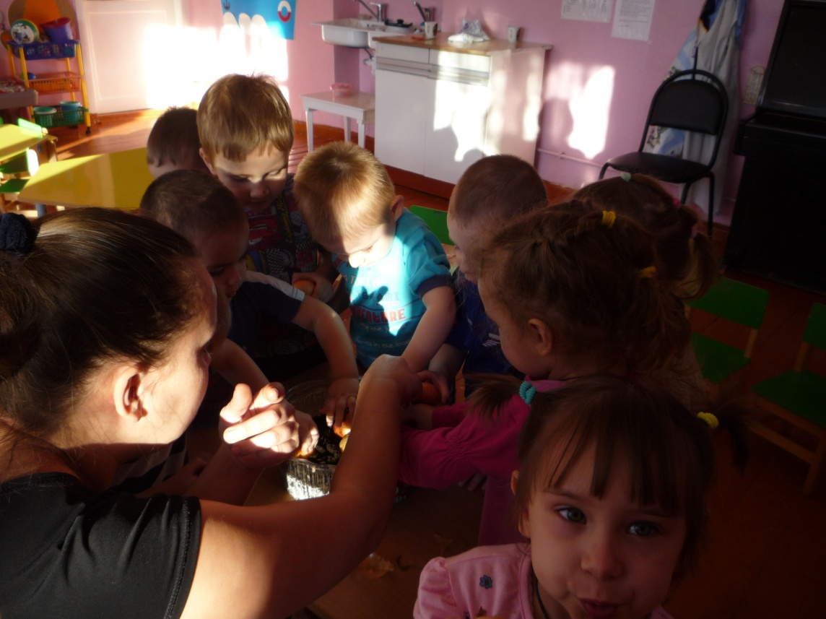

5. Подведение итогов.
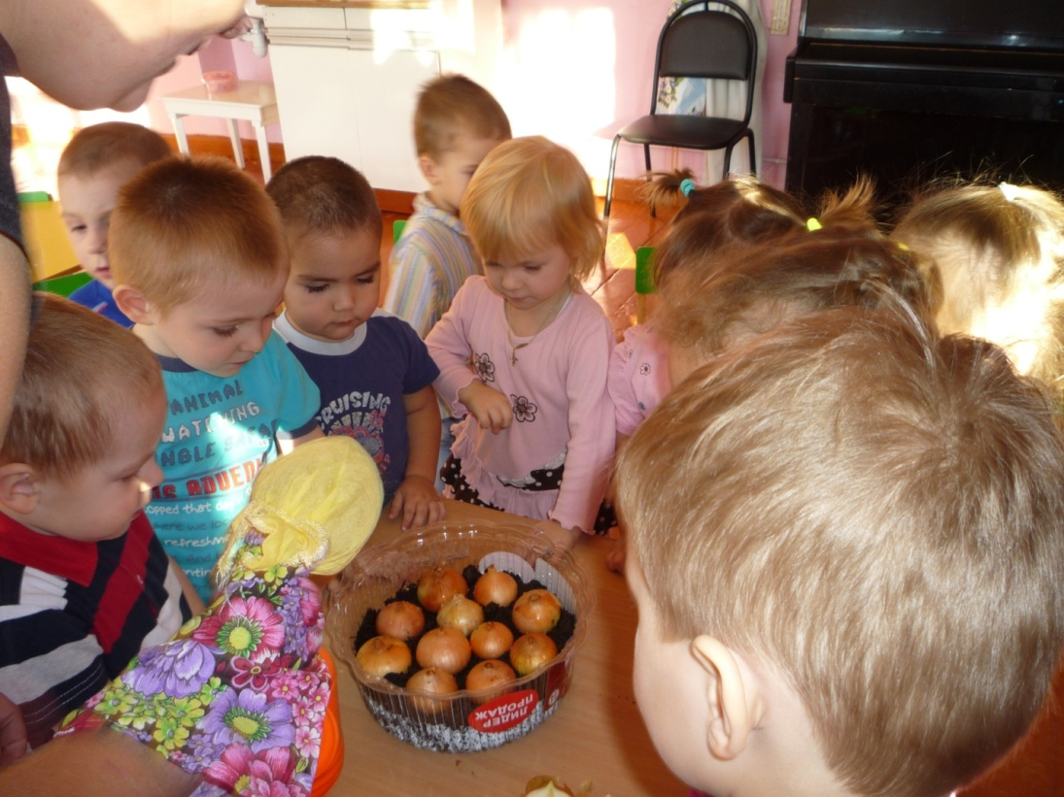
Аленка: Какие, ребятки, вы молодцы! Умеют, и играть, и лук сажать. Ребята, вам понравилось сажать лук? Как вы сажали лук? А зачем вы его поливали? Какие вы молодцы, ой мне уже пора идти домой. Но я обязательно приду посмотреть, как у вас растет лук! До свидания, ребята! (дети прощаются)
Воспитатель: Ребята, давайте расскажем мамам и папам как мы сегодня сажали лук и посадим его вместе с родителями дома.

